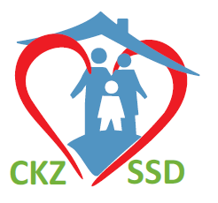
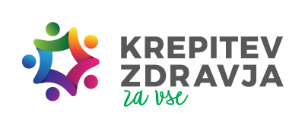

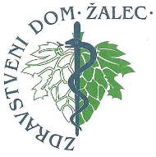

Center za krepitev zdravja Spodnje Savinjske doline, v sodelovanju z Občino Prebold, Športno zvezo Prebold in Športnim društvom Kaplja vas, organizira

Občinski test hoje,

ki bo v soboto, 1.10. 2022 od 08.00 do 10.00,
na lokaciji Letališča v Kaplji vasi.

Zaradi razmer pa so vsekakor dobrodošle predhodne prijave na elektronski naslov krepitev.zdravja@zd-zalec.si.
V primeru dežja dogodek odpade.
Vljudno vabljeni vsi, ki vas zanima, kakšna je vaša telesna zmogljivost oz. pripravljenost. Na delavnici udeleženci pod strokovnim vodstvom opravijo test hoje na 2 kilometra.
Strokovnjaki vam bodo glede na dobljene rezultate svetovali, kakšno telesno aktivnost izbrati, da bo koristila vašemu zdravju.

